
实 验 报 告

课程名称： 建筑信息模型及应用
实验名称： Revit 软件基本操作
院 （系）： 信息与控制工程学院
专业班级： 计算机2203
姓 名： 梁桐
学 号： 2209060322
指导教师： 高 晓

2025 年 11 月 13 日

目 录

实验1:Revit 软件基本操作 1
实验目的 1
主要仪器设备 1
实验内容 1
1.1项目参数设置 1
1.2 项目单位的设置 7
1.3 传递项目标准 8
1.4 移动图元 11
1.5 复制图元 14
1.6 对齐图元 15
1.7 镜像图元 17
1.8 径向阵列餐椅 19
1.9 总结 21

实验1:Revit 软件基本操作

实验目的
通过该实验，学生将学习和熟悉 Revit 软件的基本操作，包括创建项目、模型构建、编辑和调整等操作。

主要仪器设备
1.硬件：PC 机
2.软件：Revit 2018

实验内容
1. 熟悉软件界面
（1）打开 Revit 软件并创建新项目。
（2）熟悉软件的工作区域，包括菜单栏、工具栏、属性面板等。
2. 项目创建与参数设置
（1）设置项目参数（注：将客户姓名修改为自己的姓名）。
（2）设置项目单位（注：将公共参数-面积修改为保留一位小数）。
（3）传递项目标准（素材：建筑中心.rvt）。
3. 图元的基础操作
（4）移动图元（素材：加油站服务区.rvt）。
（5）复制图元（素材：加油站服务区.rvt）。
（6）对齐图元（素材：加油站服务区.rvt）。
（7）镜像图元（素材：农家小院.rvt）。
（8）径向阵列桌椅（素材：两层别墅.rvt）。

1.1项目参数设置
点击管理，设置项目参数
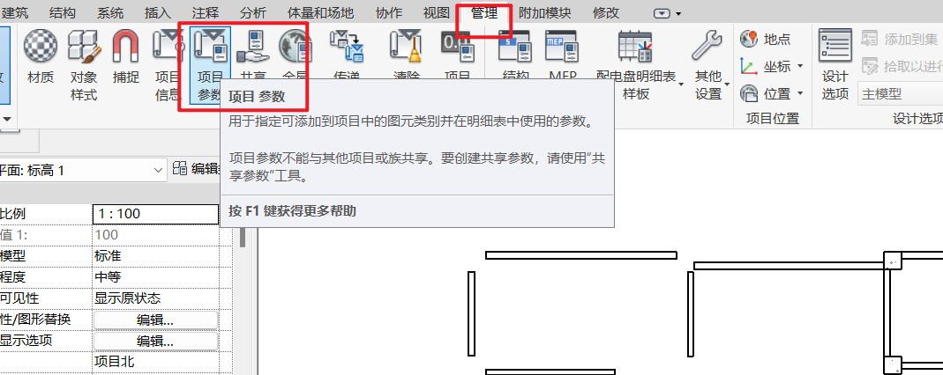
添加项目参数
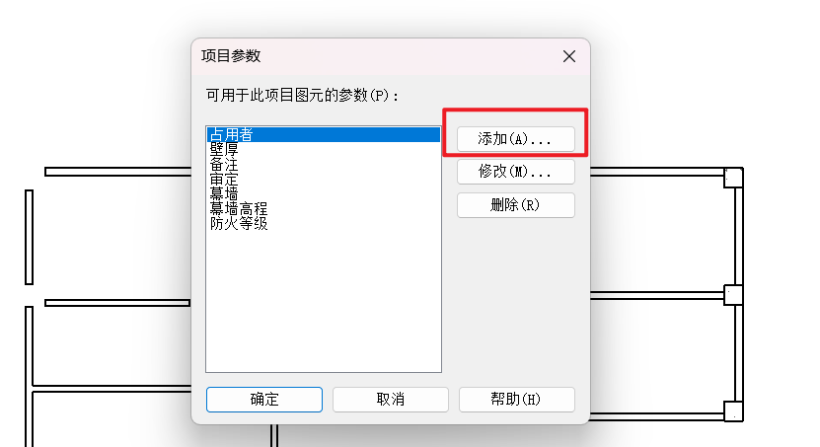
参数属性在族的设置中很重要
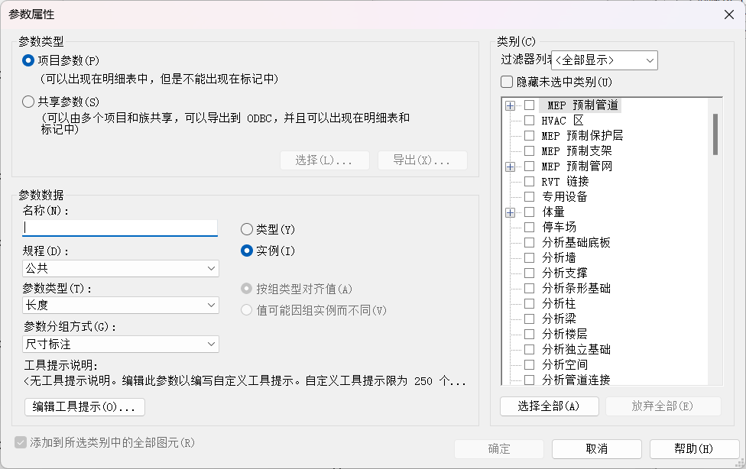

项目信息
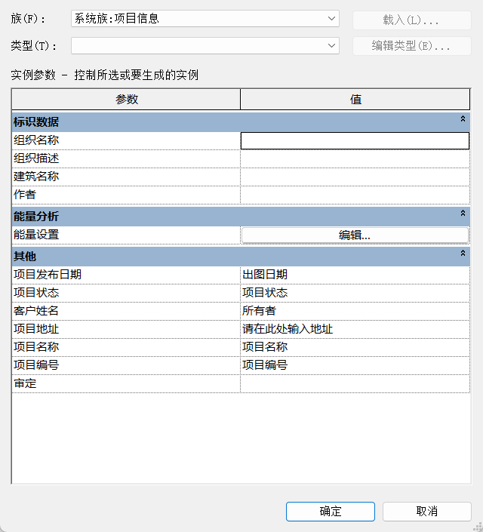
参数数据设置
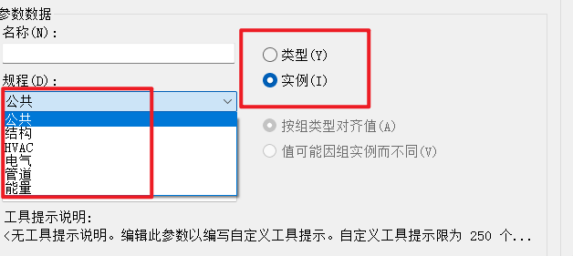
参数类型设置
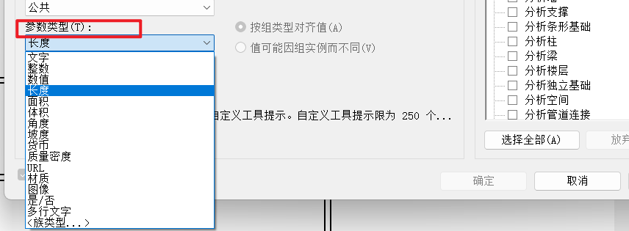
参数分组方式设置
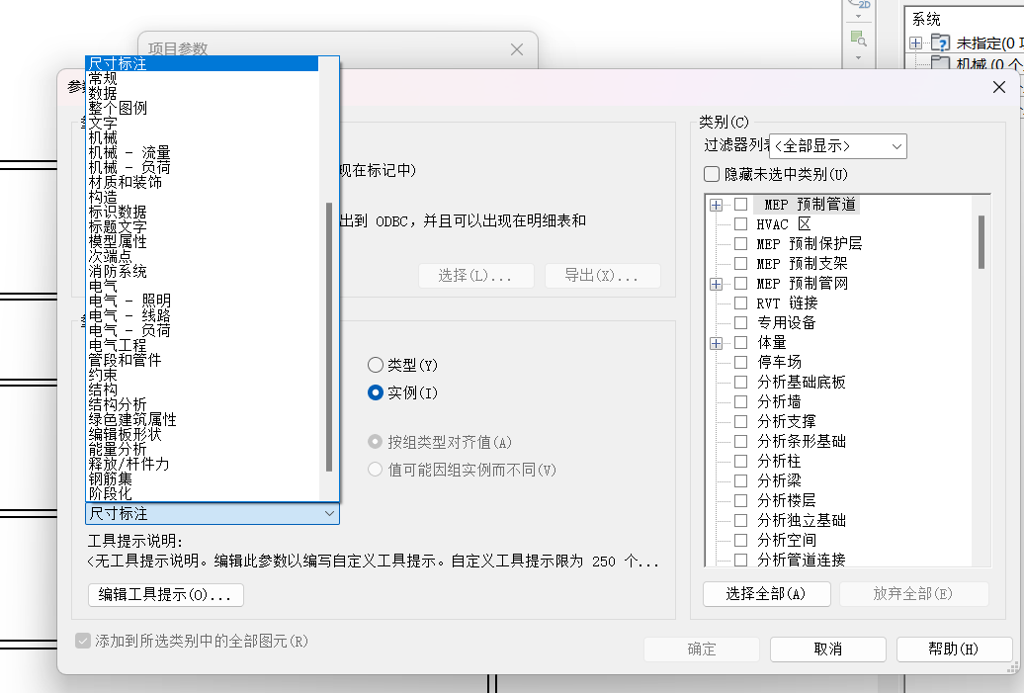
设定工具提示
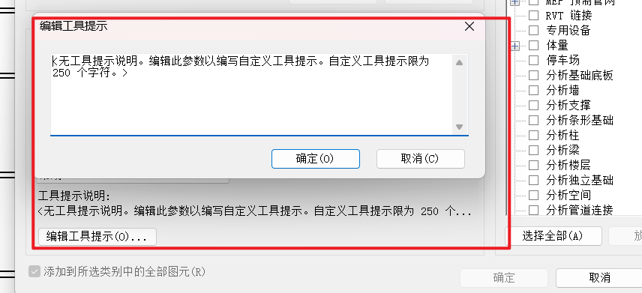
工具提示展示
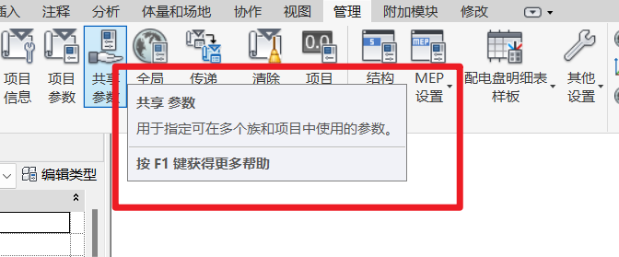

类别过滤器设置
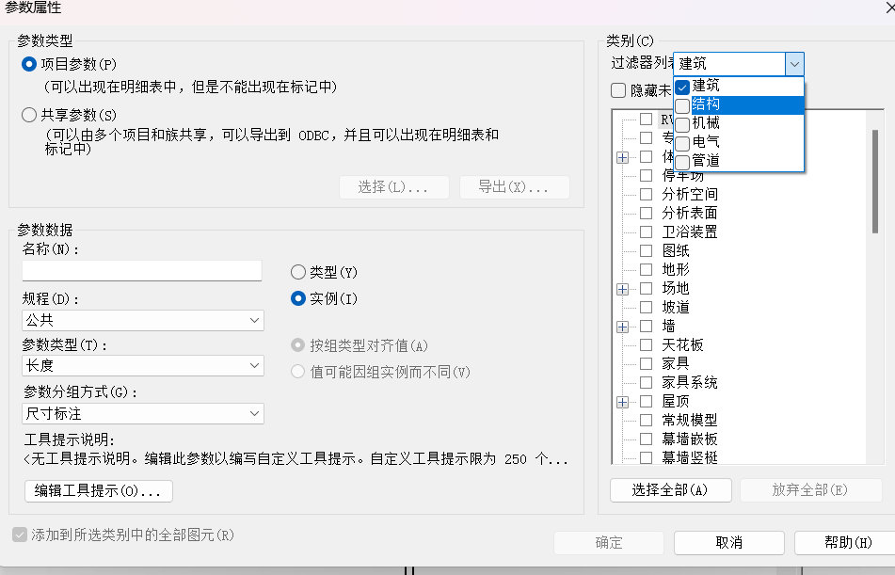
修改和添加操作类似
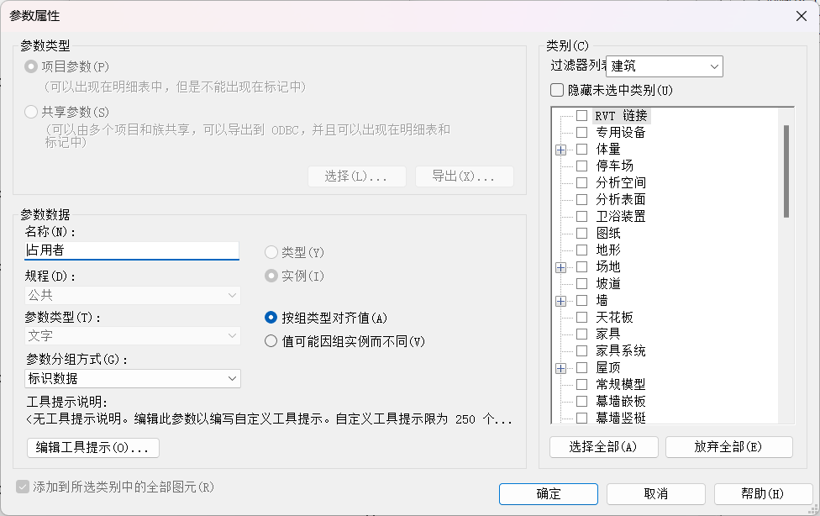

1.2 项目单位的设置
新建一个建筑样板项目并打开
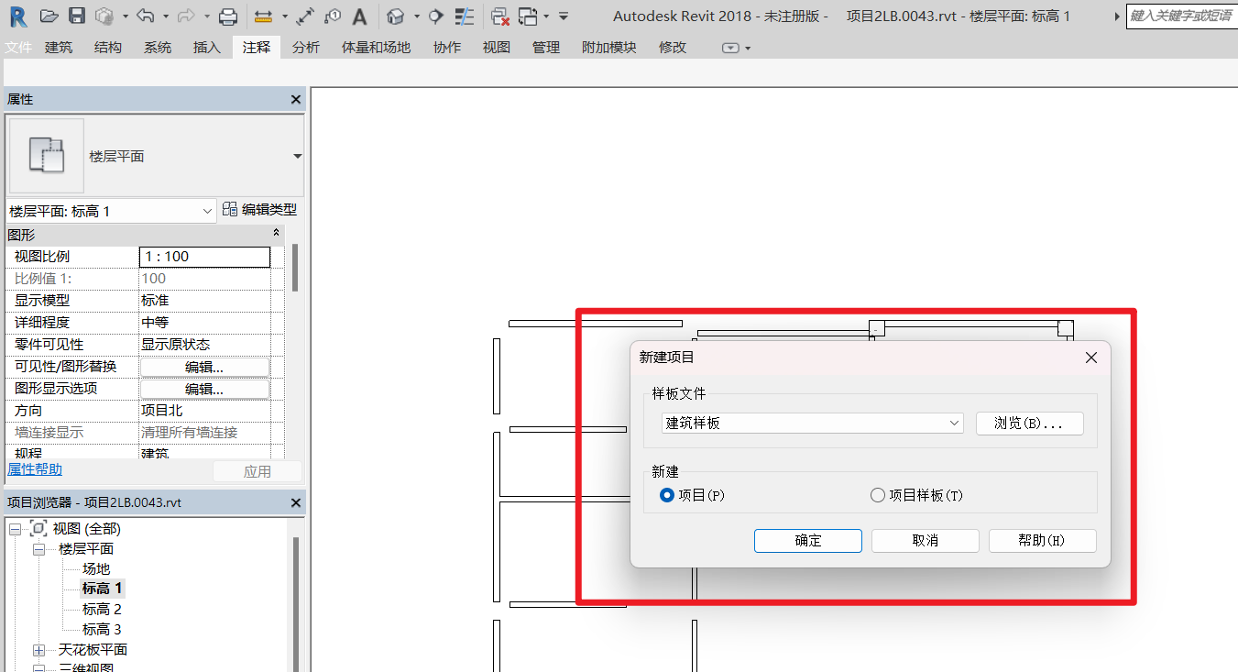
打开项目单位
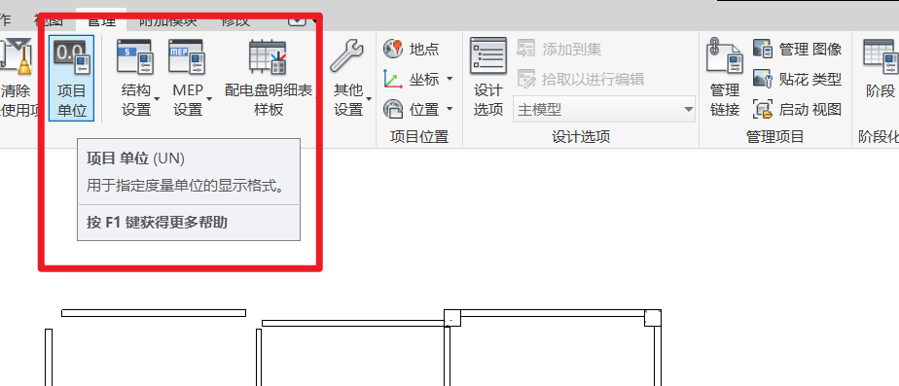

项目单位为国标，可以设定为其他标准
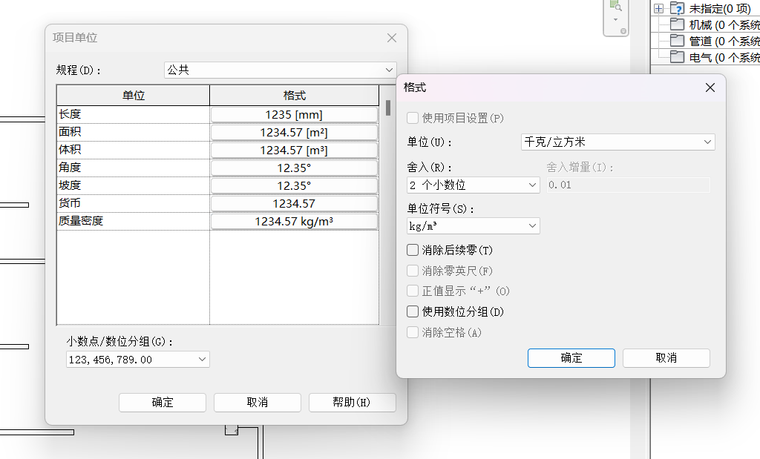

1.3 传递项目标准
打开项目文件
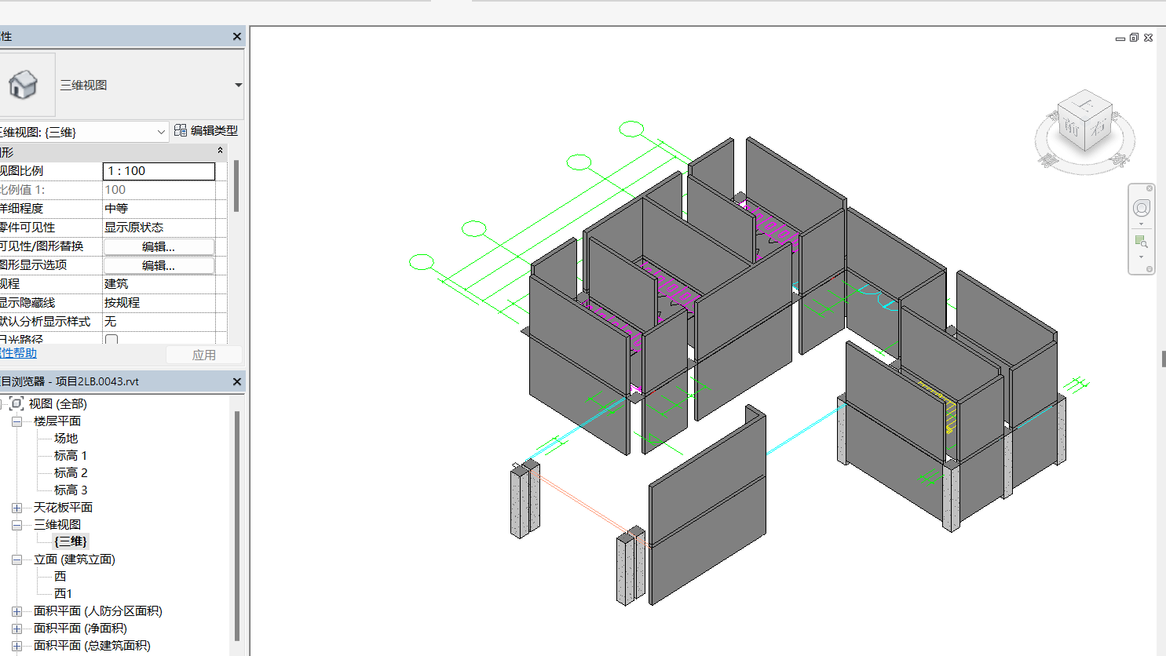
选中墙体，查看基本属性
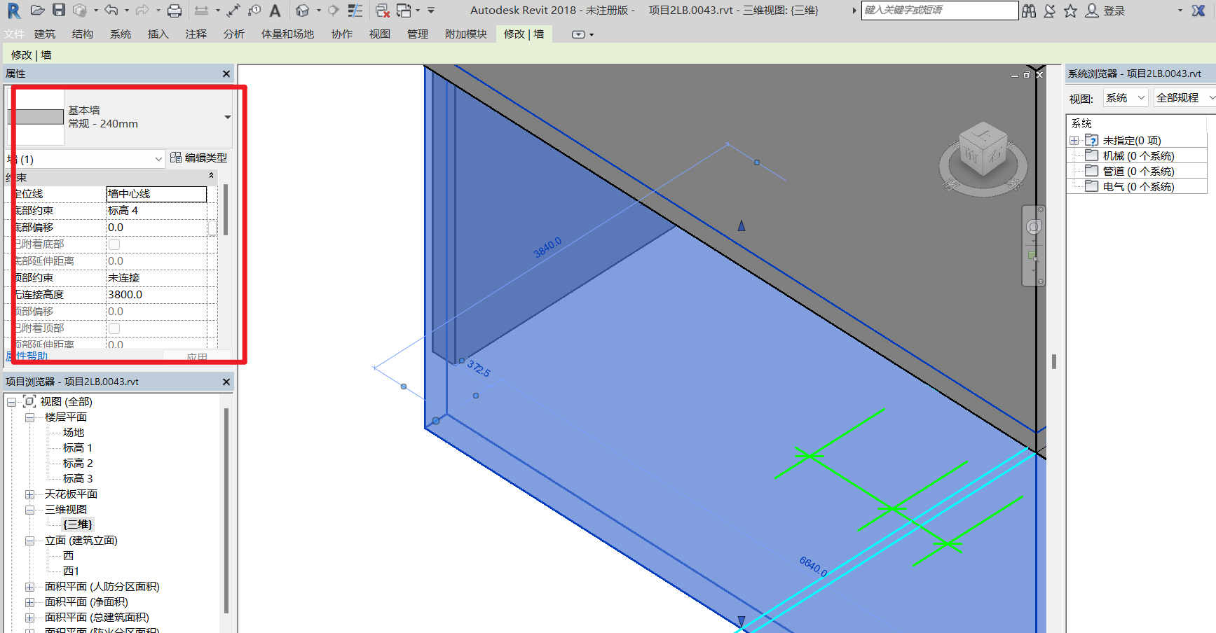
查看项目单位
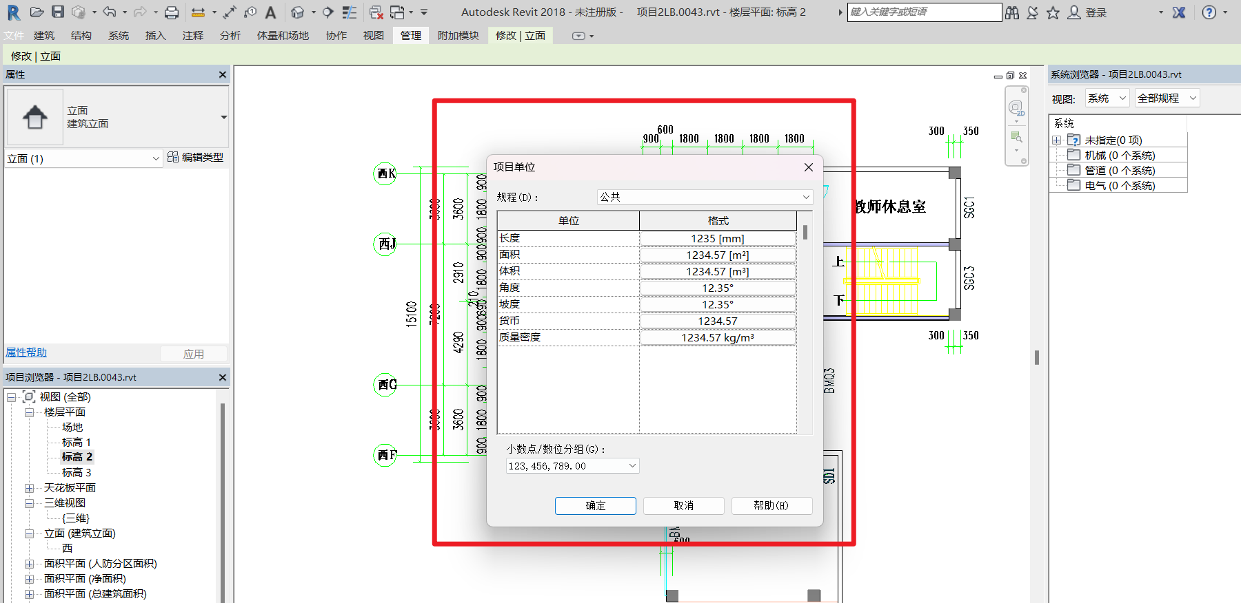
项目组件太多，下面展示传递项目标准
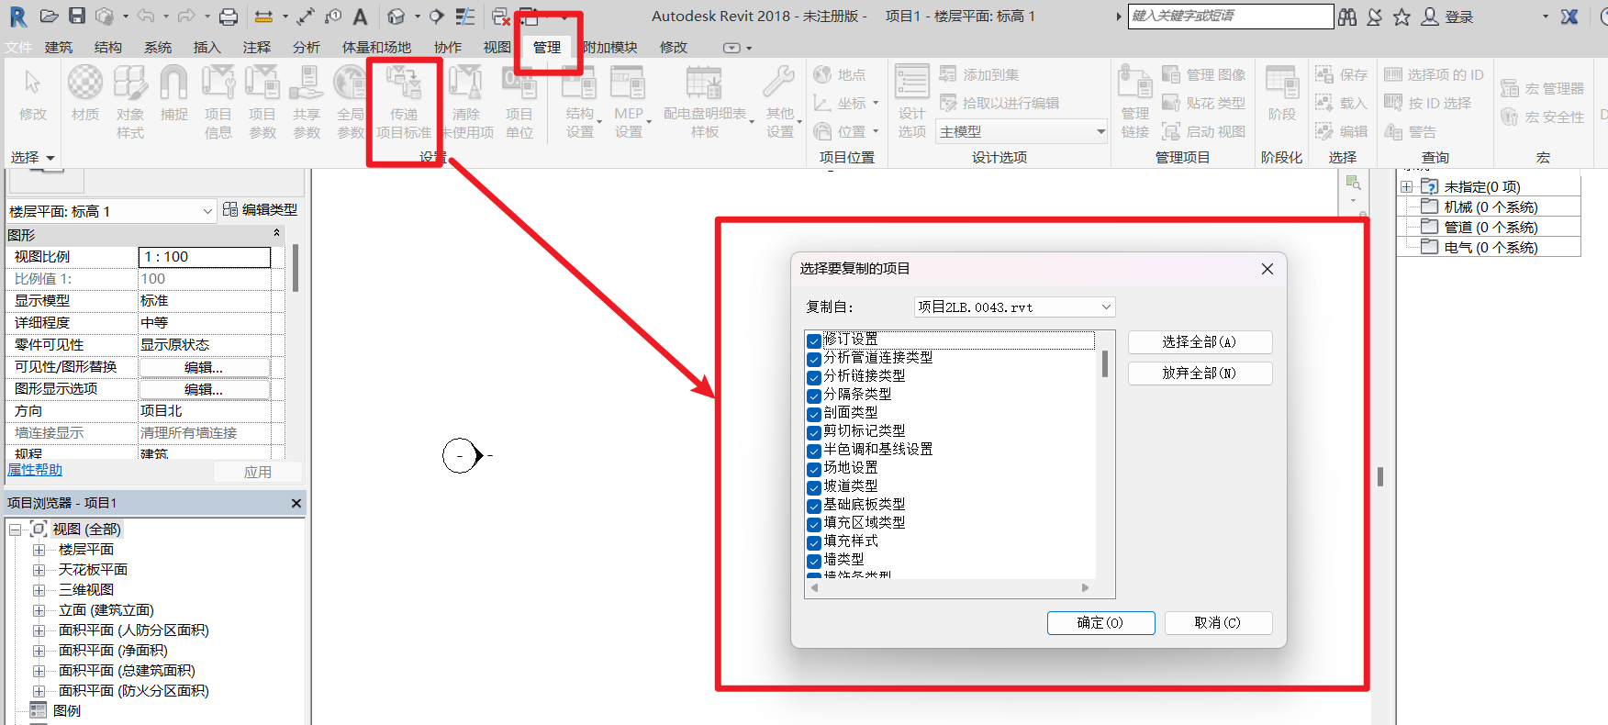
选择全部确定
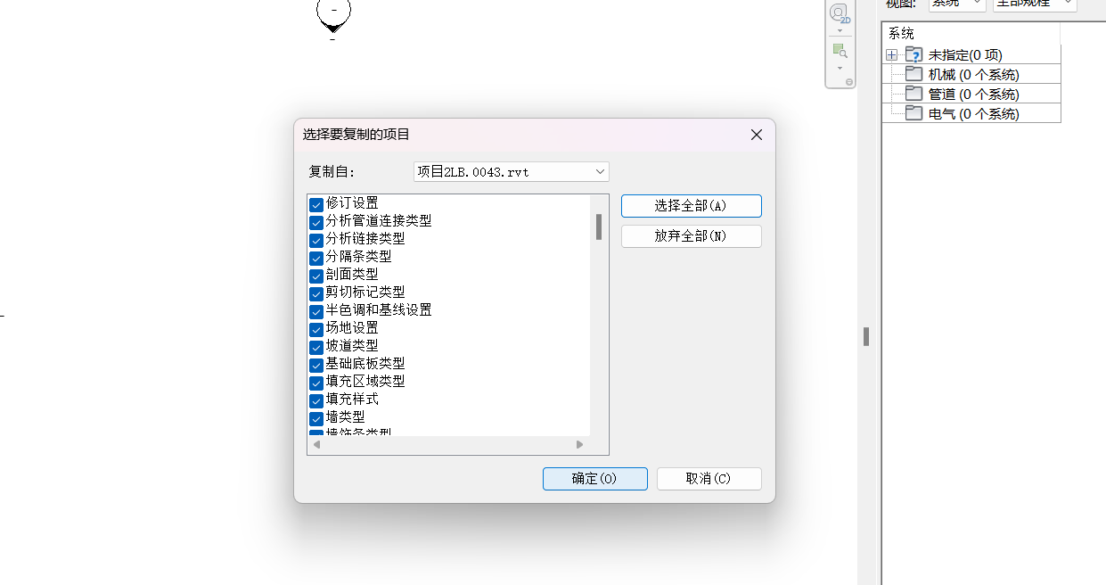
覆盖
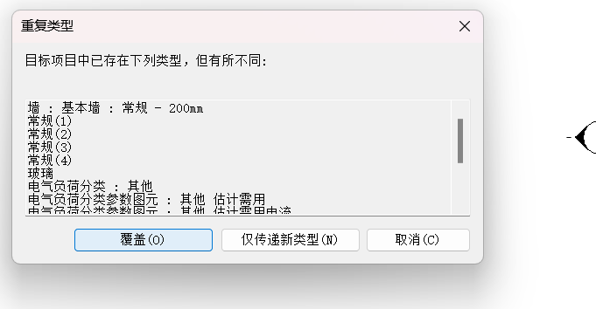
点击墙，发现新建的项目里面有原有项目240mm的墙，说明项目标准传递成功
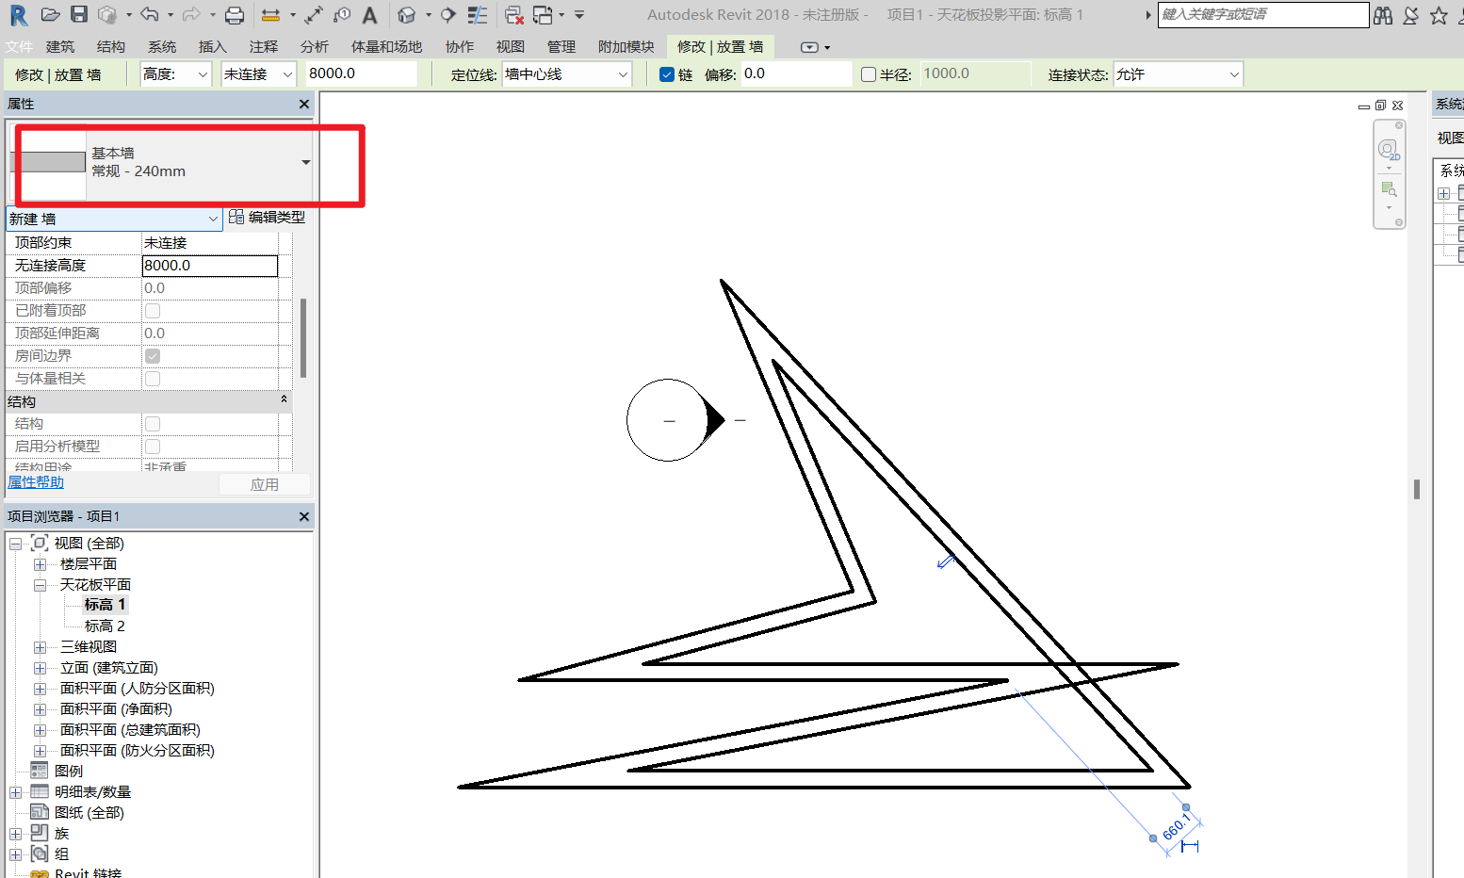

1.4 移动图元
选中一个门，点击修改，点击移动标志
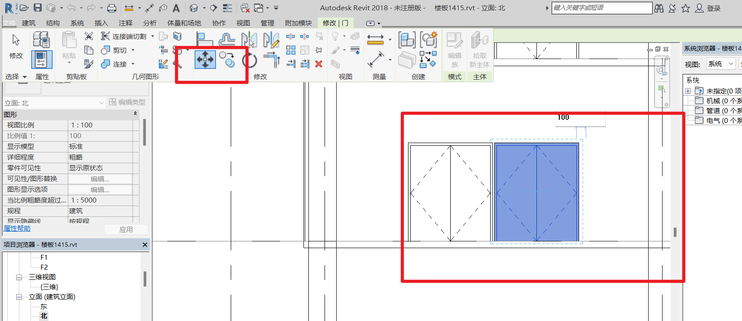
点击约束，鼠标选中一个位置，向右移动，移动距离输入100
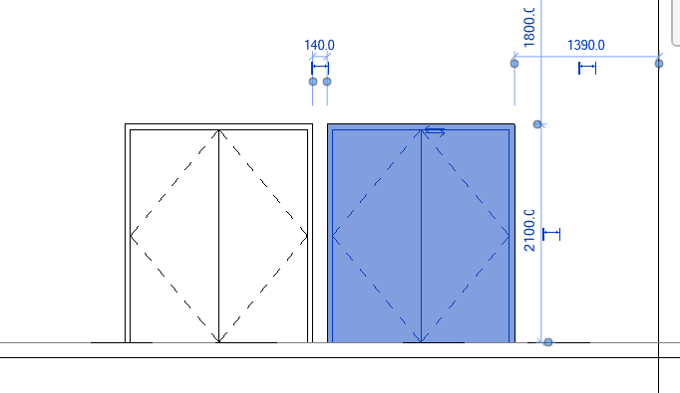
移动距离输入500测试
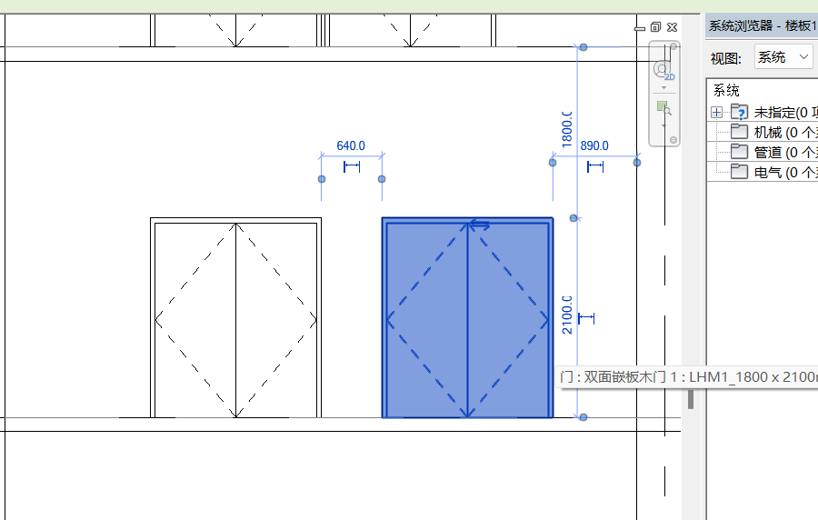

查看平面视图
移动前试图
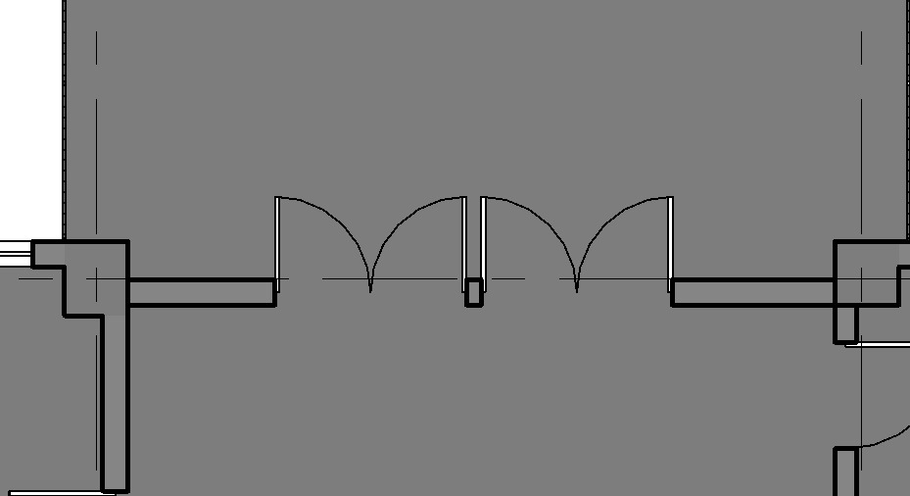
移动后视图
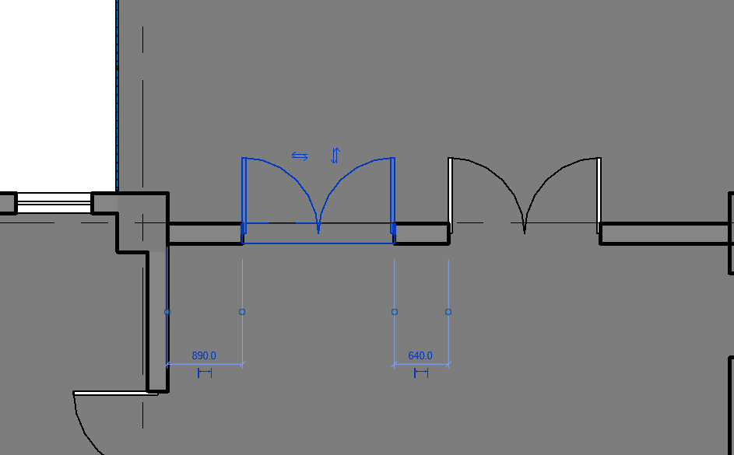

1.5 复制图元
选择一一栋楼，单击复制
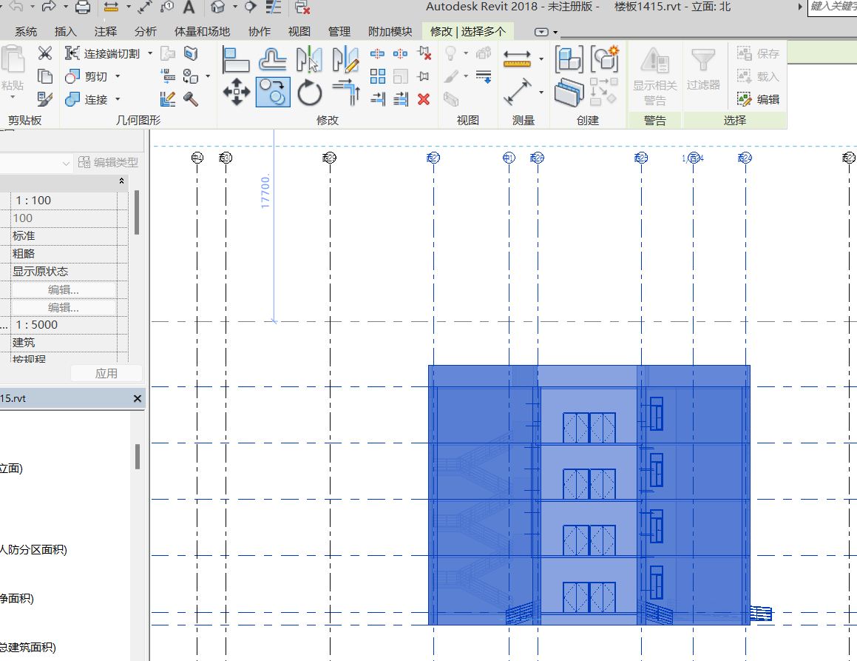
选择参考点，平行方向移动
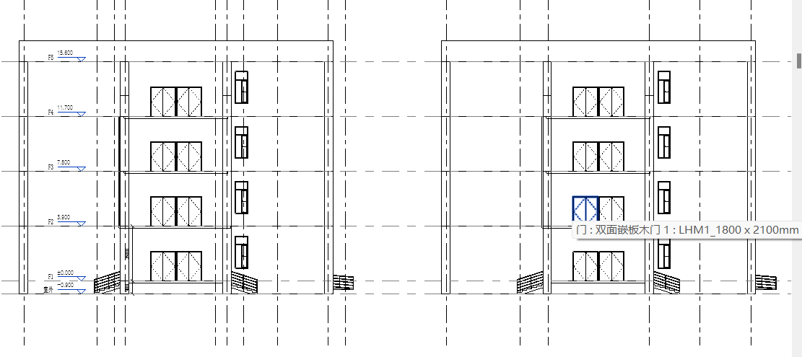
产生了一栋新楼
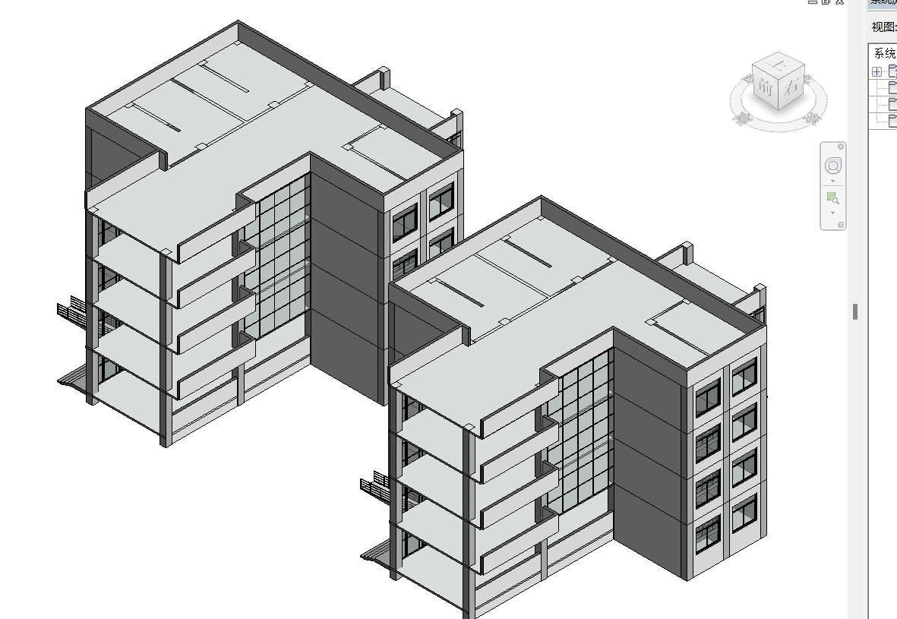

1.6 对齐图元
选中下层的门，修改里面选中对齐，门左侧为参考线

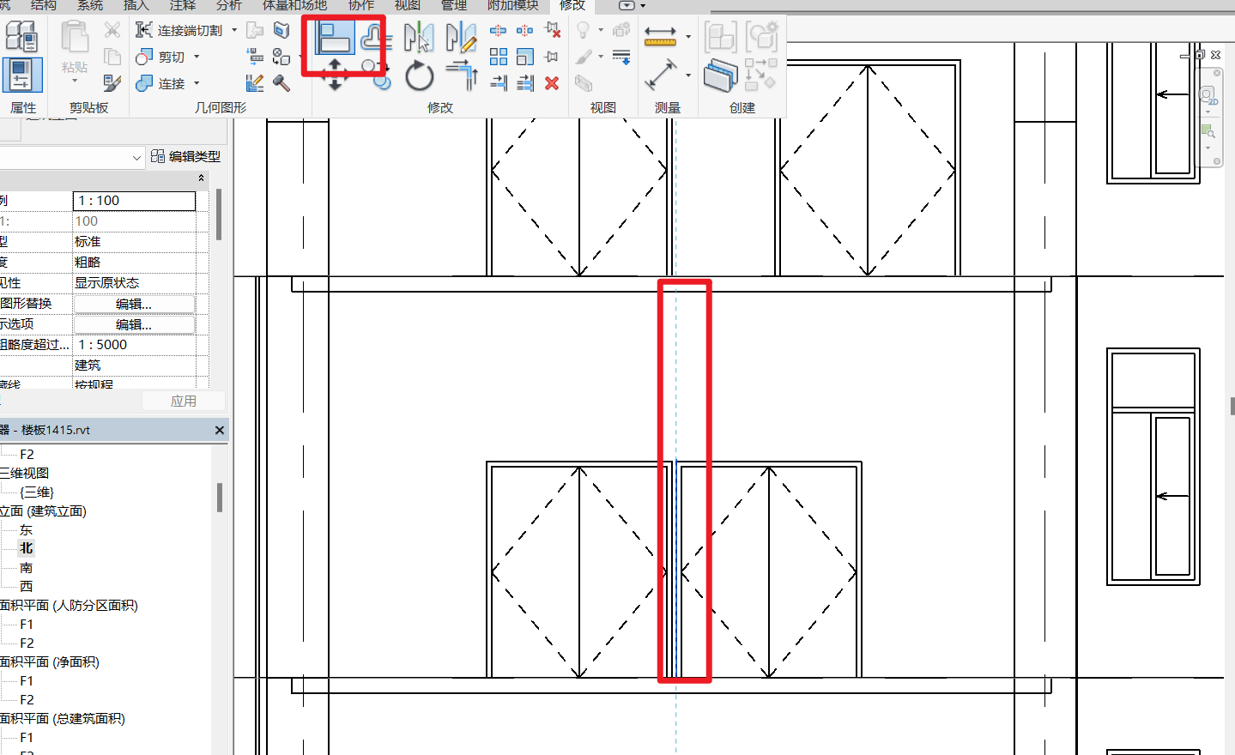

选中上层的门的左侧，点击后对齐，生成锁定标志
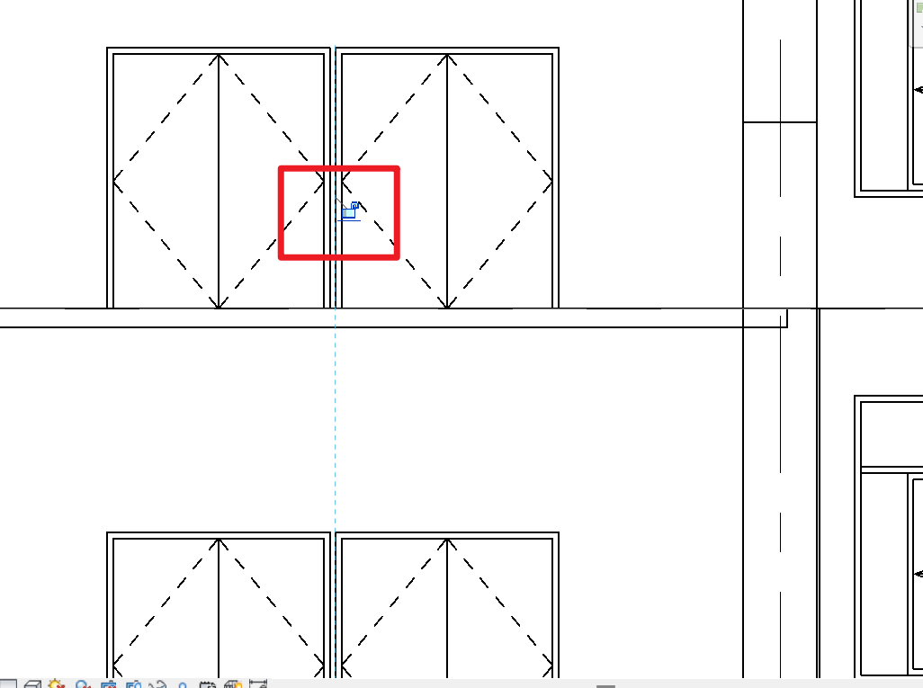
点击锁可以解除锁定
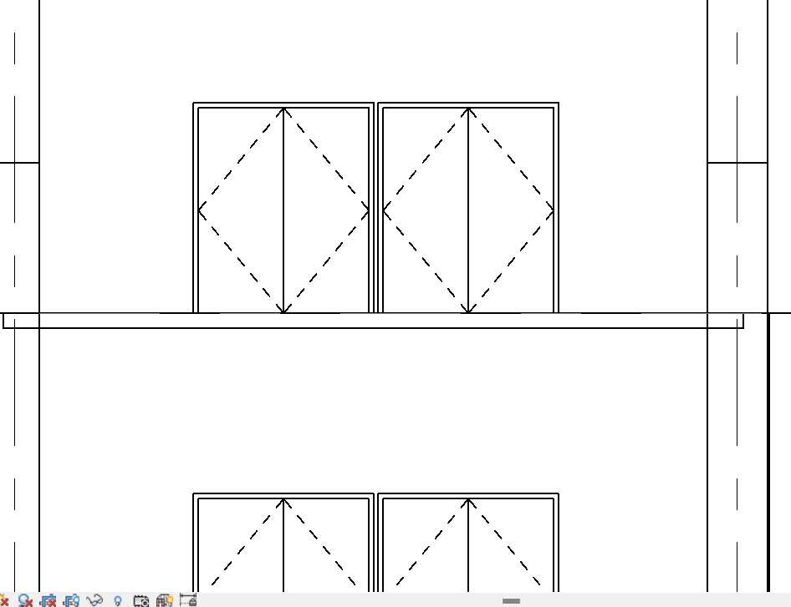

1.7 镜像图元
单击门选中
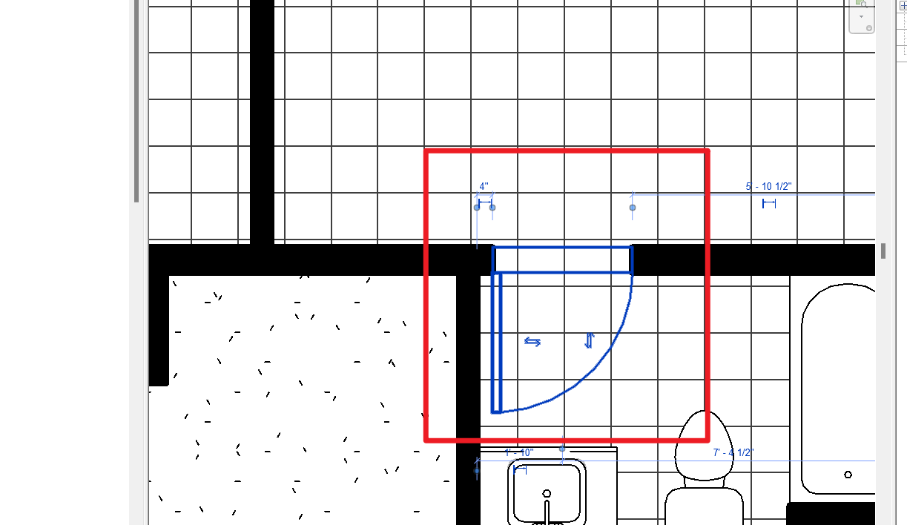单击拾取轴镜像，选中轴心线
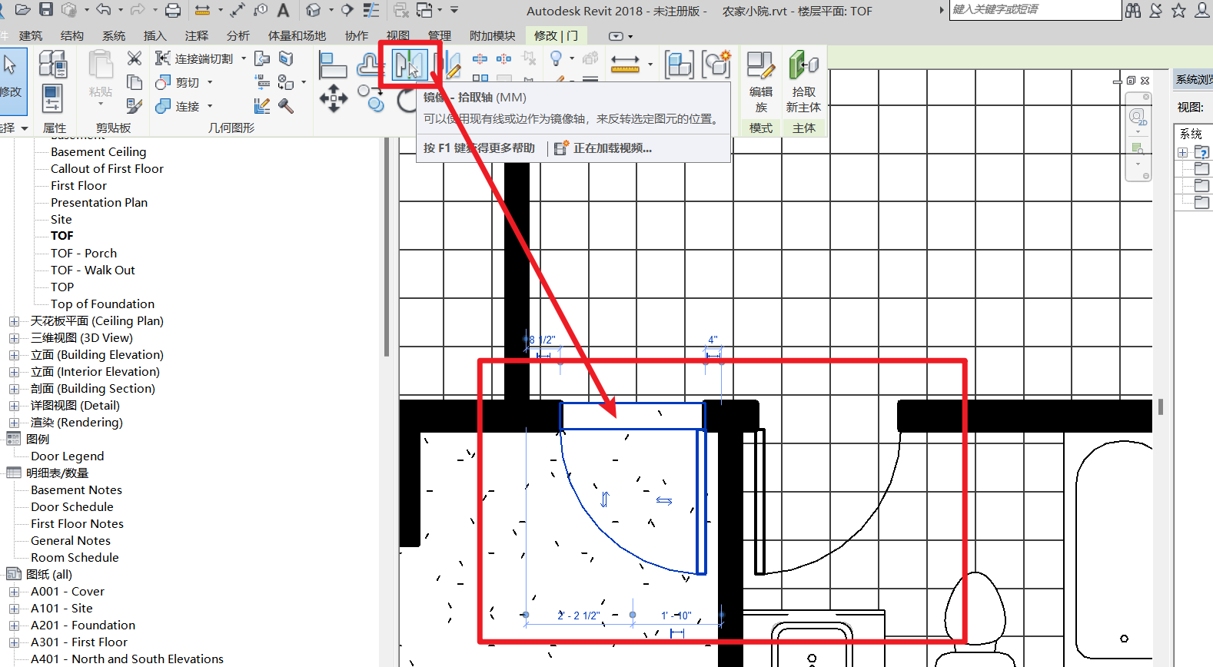
修改门的类型
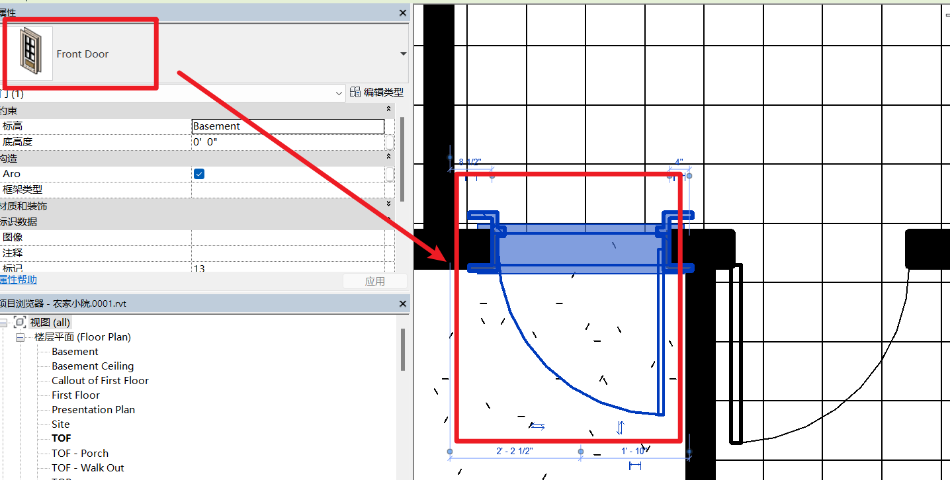
同样的方法建立次卧的门
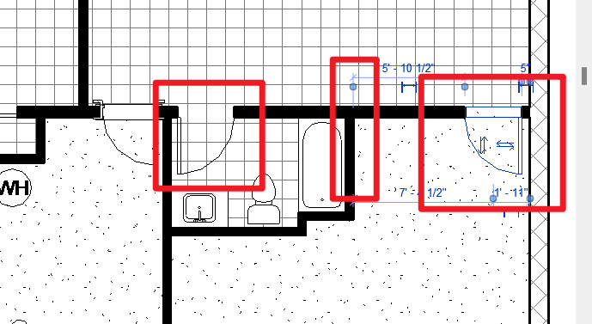
更改为卧室门类型
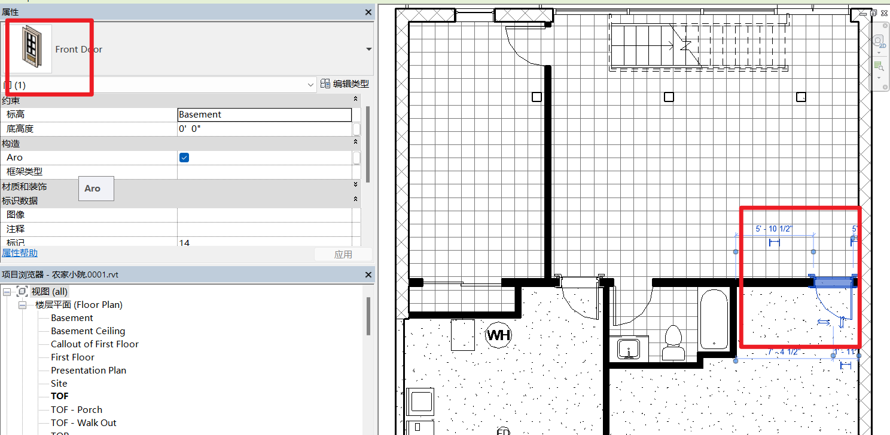

1.8 径向阵列餐椅
要能选中中心点，确保中心和中点可以被捕捉
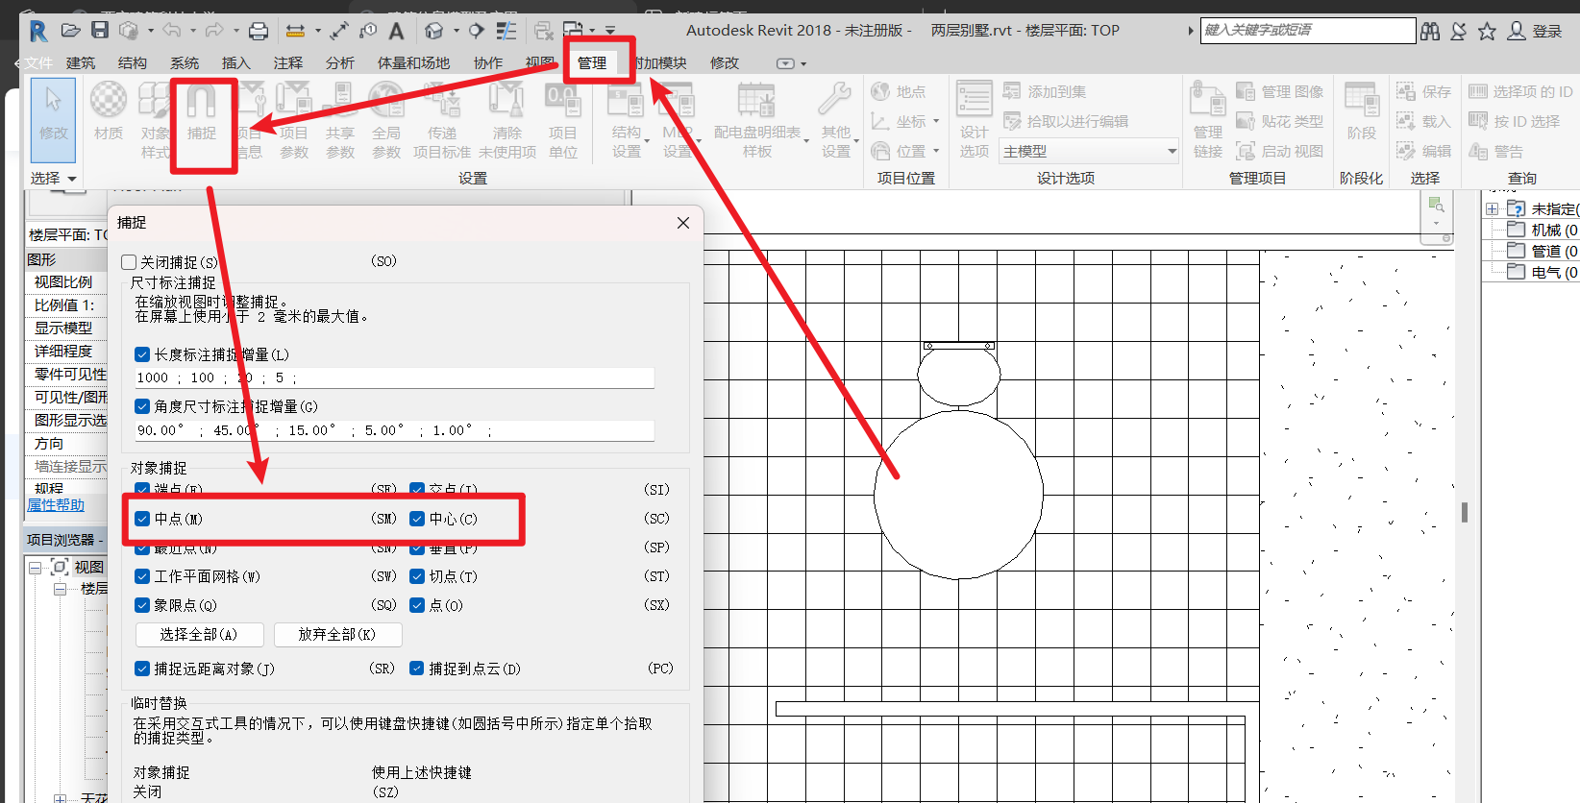
选中餐椅，点击阵列
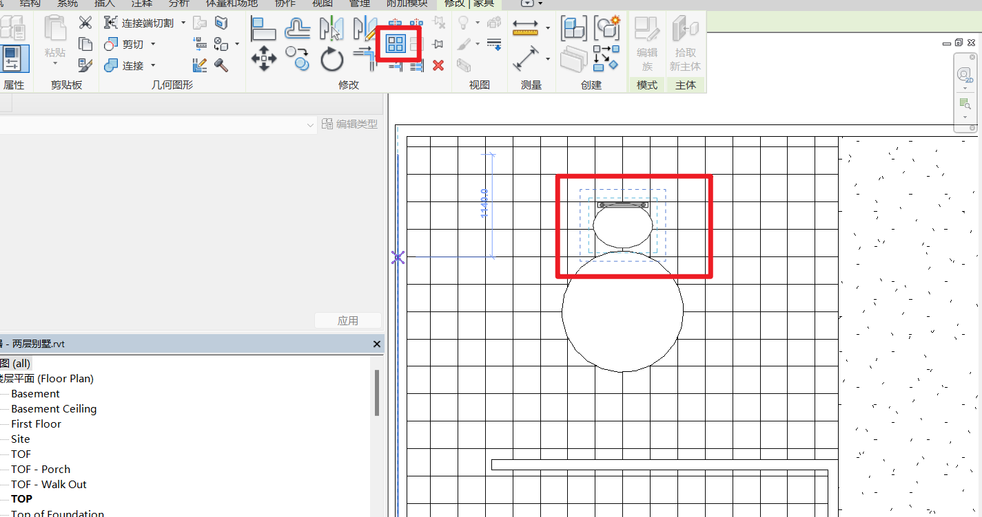
选择径向，项目数为6，移动到最后一个，角度360
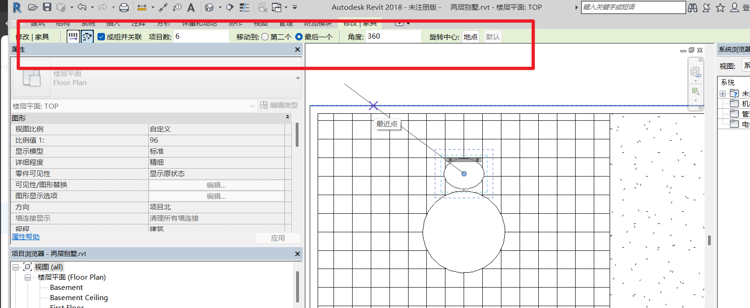
地点设置为中心点
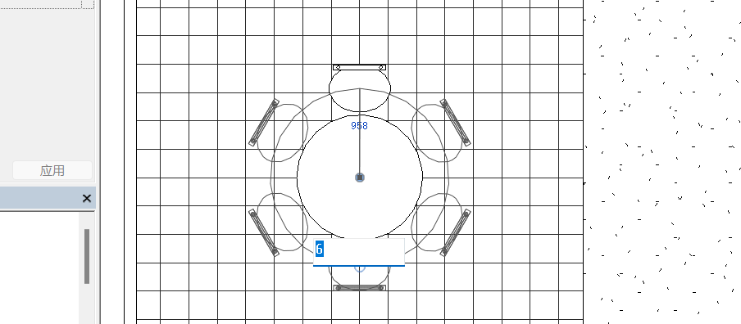

1.9 总结
通过本次Revit基础操作实验，我系统掌握了软件界面布局、项目创建与参数设置的核心流程，并熟练运用图元编辑工具完成模型构建。实验中，我深刻体会到参数化设计的高效性：通过设置项目参数（如客户姓名、单位精度）和传递项目标准（如墙体类型），确保了模型的一致性与可修改性。在图元操作环节，移动、复制、镜像等功能帮助我快速调整构件位置与类型，而径向阵列餐椅的操作则让我理解了参数化批量处理的便捷性。

实验过程中，我遇到了一些挑战，例如轴网对齐的精度控制、族参数关联的逻辑梳理，但通过反复调试和参考案例，逐步掌握了快捷键操作与约束关系的应用技巧。此外，传递项目标准时发现原墙体参数未完全覆盖的问题，让我意识到标准库维护的重要性。

此次实验不仅提升了我的软件操作能力，更强化了参数化思维与细节把控意识。未来我将进一步学习族定制与协同设计功能，深化对BIM全流程应用的理解，为复杂项目建模奠定扎实基础。

